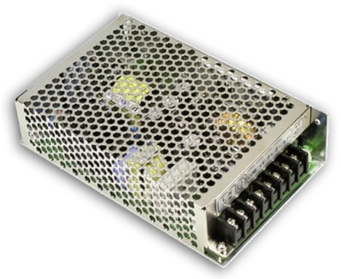85W三组输出开关电源 **RT- 85**系列



* 全球交易品项识别码
* 特性:
  + 国际通用全范围交流输入

使用手册

* + 保护种类：短路/过负载/过电压
  + 自然风冷
  + LED电源指示灯
  + 100%满载老化
  + 全部使用1 0 5℃ 长寿命电解电容
  + 能承受3 0 0 V A C浪涌输入5秒
  + 工作温度高达7 0℃
  + 承受5 G振动测试
  + 高效率，长寿命和高信赖度
  + 3年保固

[搜寻](http://www.meanwell.com.cn/serviceGTIN.aspx)

电气规格

[](http://www.meanwell.com.cn/serviceGTIN.aspx)

**UL62368-1**

Bauar t gepruft Sicherheit

egelma ge od o s



be wac g

[www. tuv.com](http://www.tuv.com/) ID 2000000000

**BS EN/EN62368-1 IEC62368-1**

   

**TPTC004**

|  |  |  |  |  |  |  |  |  |  |  |  |  |  |
| --- | --- | --- | --- | --- | --- | --- | --- | --- | --- | --- | --- | --- | --- |
| 型号 | | **RT-85A** | | | **RT-85B** | | | **RT-85C** | | | **RT-85D** | | |
| 输出 | 输出通道 | CH1 | CH2 | CH3 | CH1 | CH2 | CH3 | CH1 | CH2 | CH3 | CH1 | CH2 | CH3 |
| 直流电压 | 5V | 12V | -5V | 5V | 12V | -12V | 5V | 15V | -15V | 5V | 24V | 12V |
| 额定电流 | 8A | 3.5A | 0.5A | 8A | 3.5A | 0.5A | 7A | 3A | 0.5A | 6A | 2A | 1A |
| 电流范围 备注3 | 0 ~ 10A | 0 ~ 4A | 0 ~ 1A | 0 ~ 10A | 0 ~ 4A | 0 ~ 1A | 0 ~ 10A | 0 ~ 4A | 0 ~ 1A | 0 ~ 10A | 0 ~ 2.5A | 0 ~ 1A |
| 额定功率 备注6 | 84.5W | | | 88W | | | 87.5W | | | 90W | | |
| 纹波与噪声 (最大)备注2 | 80mVp-p | 120mVp-p | 100mVp-p | 80mVp-p | 120mVp-p | 120mVp-p | 80mVp-p | 120mVp-p | 120mVp-p | 80mVp-p | 150mVp-p | 120mVp-p |
| 电压调整范围 | CH1: 4.75 ~ 5.5V | | | CH1: 4.75 ~ 5.5V | | | CH1: 4.75 ~ 5.5V | | | CH1: 4.75 ~ 5.5V | | |
| 电压精度备注3 | ±2.0% | ±5.0% | ±6.0% | ±2.0% | ±5.0% | ±6.0% | ±2.0% | +3,-7% | ±6.0% | ±2.0% | ±5.0% | ±6.0% |
| 线性调整率 备注4 | ±0.5% | ±1.0% | ±1.0% | ±0.5% | ±1.0% | ±1.0% | ±0.5% | ±1.0% | ±1.0% | ±0.5% | ±1.0% | ±1.0% |
| 负载调整率 备注5 | ±1.0% | ±3.0% | ±6.0% | ±1.0% | ±3.0% | ±6.0% | ±1.0% | ±3.0% | ±6.0% | ±1.0% | ±3.0% | ±6.0% |
| 启动、上升时间 | 500ms, 20ms/230VAC 1200ms,30ms/115VAC(满载时) | | | | | | | | | | | |
| 保持时间(Typ.) | 100ms/230VAC 18ms/115VAC(满载时) | | | | | | | | | | | |
| 输入 | 电压范围 | 88 ~ 264VAC或125 ~ 373VDC(承受300VAC浪涌输入5S,无损坏) | | | | | | | | | | | |
| 频率范围 | 47 ~ 63Hz | | | | | | | | | | | |
| 效率(Typ.) | 76% | | | 76% | | | 77% | | | 79% | | |
| 交流电流(Typ.) | 2.5A/115VAC 1.5A/230VAC | | | | | | | | | | | |
| 浪涌电流(Typ.) | 冷启动: 50A/230VAC | | | | | | | | | | | |
| 漏电流 | <2mA / 240VAC | | | | | | | | | | | |
| 保护 | 过负载 | 额定输出的110%~150% | | | | | | | | | | | |
| 保护模式:打嗝模式，负载异常条件移除后可自动恢复 | | | | | | | | | | | |
| 过电压 | CH1: 5.75 ~ 6.75V | | | | | | | | | | | |
| 保护模式:打嗝模式，电压异常条件移除后可自动恢复 | | | | | | | | | | | |
| 环境 | 工作温度 | -25～+70℃ (请参考"减额曲线") | | | | | | | | | | | |
| 工作湿度 | 20 ~ 90% RH,无冷凝 | | | | | | | | | | | |
| 储存温度、湿度 | -40 ~ +85℃, 10 ~ 95% RH | | | | | | | | | | | |
| 温度系数 | ±0.03%/℃ (0 ~ 50℃) (+5V) | | | | | | | | | | | |
| 耐振动 | 10 ~ 500Hz, 5G 10分钟/周期, X、Y、Z轴各60分钟 | | | | | | | | | | | |
| 安规和电磁兼容  (备注7) | 安全规范 | UL62368-1,TUV BS EN/EN62368-1,EAC TP TC 004认证通过 | | | | | | | | | | | |
| 耐压 | I/P-O/P:3KVAC I/P-FG:2.0KVAC O/P-FG:0.5KVAC | | | | | | | | | | | |
| 绝缘阻抗 | I/P-O/P, I/P-FG, O/P-FG:100M Ohms / 500VDC / 25℃/ 70% RH | | | | | | | | | | | |
| 电磁兼容发射 | 符合BS EN/EN55032 (CISPR32) Class B, BS EN/EN61000-3-2,-3,EAC TP TC 020 | | | | | | | | | | | |
| 电磁兼容抗扰度 | 符合BS EN/EN61000-4-2,3,4,5,6,8,11, BS EN/EN55035, BS EN/EN61000-6-2 (BS EN/EN50082-2),重工业标准,EAC TP TC 020 | | | | | | | | | | | |
| 其它 | MTBF | 2760.8K hrs min. Telcordia SR-332 (Bellcore) ; 449.2K hrs min. MIL-HDBK-217F (25℃) | | | | | | | | | | | |
| 尺寸 | 159*97*38mm (L*W*H) | | | | | | | | | | | |
| 包装 | 0.6Kg; 24pcs/15.4Kg/0.83CUFT | | | | | | | | | | | |
| 备注 | 1. 如未特别说明，所有规格参数均在输入为230VAC、额定负载、25℃环境温度下进行量测。 2. 纹波和噪声测量方法：使用一条12"双绞线，同时终端要并联0.1uf和47uf的电容，在20MHZ带宽下进行量测。 3. 精度：包含设定误差、线性调整率和负载调整率(为满足误差，建议A、B类型CH1负载>20%额定电流、C、D类型CH1负载>10%额定电流)。 4. 线性调整率测量方法: 在额定负载下,从低电压到高电压测试。 5. 负载调整率测量方法: 从20%到100%额定负载，其他输出在60%额定负载。 6. 电流范围内每组输出均正常，但总输出功率不可超过额定输出功率。 7. 电源被视为系统内元件的一部分，需结合终端设备进行电磁兼容相关确认。   EMC测试方法的指引，请参照明纬公司网站[http://www.meanwell.cc](http://www.meanwell.cc/) 上的“EMI测试声明书”。   1. 启动时间是在冷启动状态下测得，快速频繁开关机可能会使启动时间增长。 2. 当海拔高度超过2000米(6500英尺)时，无风扇机型环境温度依每3.5℃/1000m比例下降，有风扇机型环境温度依每5℃/1000m比例下降。   ※ 产品免责声明：详情请参阅 <http://www.meanwell.cc/serviceDisclaimer.aspx> | | | | | | | | | | | | |

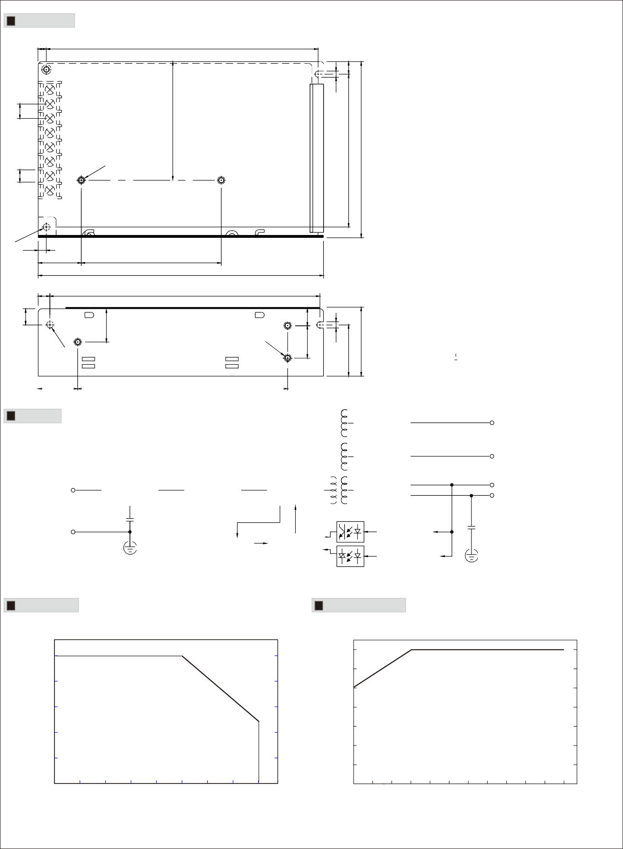85W三输出开关电源 **RT- 85**系列

4.5

机构尺寸

152.5

机壳型号:901C 单位:mm

1

3.5

7

2

8.25

3

65

4

5

84.5

97

6

7

7

8

4.5

24

6.5

78

159

150

端子台脚位定义

22

9

18.5

18

9

3.5

28.5

38

117

|  |  |  |  |  |  |
| --- | --- | --- | --- | --- | --- |
| 引脚编号 | 引脚功能 | | | 引脚编号 | 引脚功能 |
| 1 | AC/L | | | 5 | DC OUTPUT V3 |
| 2 | AC/N | | | 6 | DC OUTPUT +V2 |
| 3 | FG |  |  | 7 | DC OUTPUT COM |
|  |
| 4 | NC | | | 8 | DC OUTPUT +V1 |

方框图

整流/ 滤波电路

I/P

整流/ 滤波电路

电磁滤波回路

FG

+V2

+V1 COM

控制电路

过负载保护电路

检测电路

整流/ 滤波电路

整流/ 滤波电路

过电压保护电路

减额曲线

静态特性曲线

100

80

60

负载 (%)

40

20

-25

-25

0 10 20 30 40 50 60 70

0

(垂直)

100

90

80

70

负载 (%)

60

50

40

88

95 100

115

120

140

160

180

200

220

240

Ta=25℃

264

环境温度 (℃) 输入电压(VAC)60Hz

切换电路